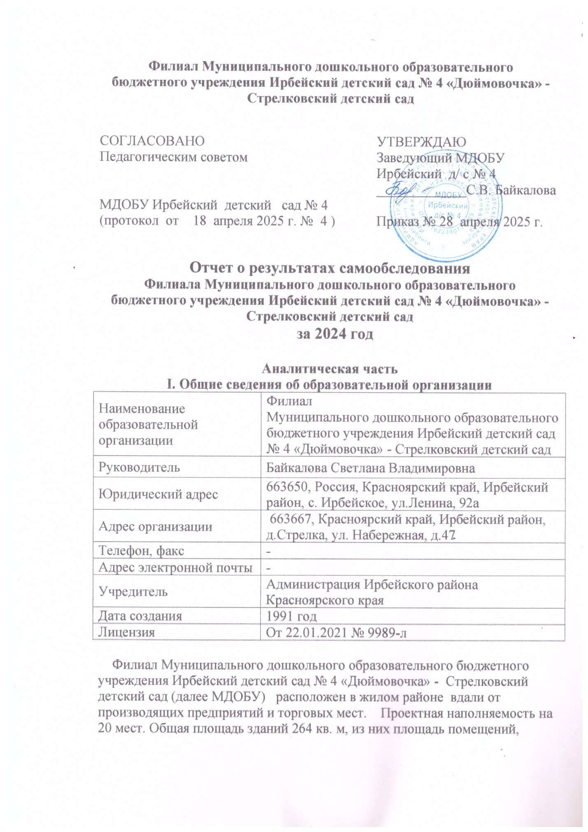

используемых непосредственно для нужд образовательного процесса 123 кв. м. Здание детского сада приспособленное, одноэтажное.

**Цель деятельности МДОБУ** – осуществление образовательной деятельности по реализации образовательных программ дошкольного образования.

Предметом деятельности МДОБУ является формирование общей культуры, развитие физических, интеллектуальных, нравственных, эстетических и личностных качеств, формирование предпосылок учебной деятельности, сохранение и укрепление здоровья воспитанников.

**Режим работы МДОБУ:**

Рабочая неделя – пятидневная, с понедельника по пятницу. Длительность пребывания детей в группах – 9 часов. Режим работы групп – с 7:30 до 16:30

**II. Система управления организации**

Управление МДОБУ осуществляется в соответствии с действующим законодательством и уставом МДОБУ. Управление МДОБУ строится на принципах единоначалия и коллегиальности. Коллегиальными органами управления являются: управляющий совет, педагогический совет, общее собрание работников. Единоличным исполнительным органом является руководитель – заведующий.

Органы управления, действующие в МДОБУ

|  |  |
| --- | --- |
| Наименование органа | Функции |
| Заведующий | Контролирует работу и обеспечивает эффективное взаимодействие структурных подразделений организации, утверждает штатное расписание, отчетные документы организации, осуществляет общее руководство МДОБУ |
| Управляющий совет | Рассматривает вопросы:  − развития образовательной организации;  − финансово-хозяйственной деятельности;  − материально-технического обеспечения |
| Педагогический совет | Осуществляет текущее руководство образовательной деятельностью МДОБУ, в том числе рассматривает вопросы:  − развития образовательных услуг;  − регламентации образовательных отношений;  − разработки образовательных программ;  − выбора учебников, учебных пособий, средств обучения и воспитания;  − материально-технического обеспечения образовательного процесса;  − аттестации, повышении квалификации педагогических работников;  − координации деятельности методических объединений |
| Общее собрание работников | Реализует право работников участвовать в управлении образовательной организацией, в том числе:  − участвовать в разработке и принятии коллективного договора, Правил трудового распорядка, изменений и дополнений к ним;  − принимать локальные акты, которые регламентируют деятельность образовательной организации и связаны с правами и обязанностями работников;  − разрешать конфликтные ситуации между работниками и администрацией образовательной организации;  − вносить предложения по корректировке плана мероприятий организации, совершенствованию ее работы и развитию материальной базы |

Структура и система управления соответствуют специфике деятельности МДОБУ.

**III. Оценка образовательной деятельности**

Образовательная деятельность в МДОБУ организована в соответствии с Федеральным законом от 29.12.2012 № 273-ФЗ «Об образовании в Российской Федерации», ФГОС дошкольного образования, СанПиН 2.4.1.3049-13 «Санитарно-эпидемиологические требования к устройству, содержанию и организации режима работы дошкольных образовательных организаций».

Образовательная деятельность по образовательным программам дошкольного образования в ДОУ осуществляется в группе комбинированной направленности, реализующей образовательную программу дошкольного образования, разработанной в соответствии с ФОП ДО. Форма обучения - очная, срок освоения программы- 6 лет.

Образовательный процесс ведется на русском языке.

МДОБУ посещают 10 воспитанников в возрасте от 3 до 7 лет. В МДОБУ сформирована 1 группа комбинированной направленности. Из них:

от 1 до 2 – 1 ребенок

от 3 до 4 – 1 ребенок

от 4 до 5 – 3 ребенка

от 5 до 6 – 2 ребенка

0т 6 до 7 – 3 ребёнка

Уровень развития детей анализируется по итогам педагогической диагностики. Формы проведения диагностики:

− диагностические занятия (по каждому разделу программы);

− диагностические срезы;

− наблюдения, итоговые занятия.

Разработаны диагностические карты освоения образовательной программы дошкольного образования МДОБУ (ОП ДО) в каждой возрастной группе. Карты включают анализ уровня развития целевых ориентиров детского развития и качества освоения образовательных областей. Так, результаты качества освоения ОП МДОБУ на конец 2024 года выглядят следующим образом:

|  |  |  |  |  |  |  |  |  |
| --- | --- | --- | --- | --- | --- | --- | --- | --- |
| Уровень развития целевых ориентиров детского развития | Выше нормы | | Норма | | Ниже нормы | | Итого | |
| Кол-во | % | Кол-во | % | Кол-во | % | Кол-во | % воспитанников в пределе нормы |
| 3 | 30% | 5 | 50 % | 2 | 20 % | 10 | 80 % |
| Качество освоения образовательных областей | 3 | 30 % | 5 | 50 % | 2 | 20% | 10 | 80 % |

**Воспитательная работа**

Чтобы выбрать стратегию воспитательной работы, в 2024 году проводился анализ состава семей воспитанников. Характеристика семей по составу:

|  |  |  |
| --- | --- | --- |
| Состав семьи | Количество семей | Процент от общего количества семей воспитанников |
| Полная | 6 | 86 % |
| Неполная с матерью | 0 | 0 |
| Неполная с отцом | 0 | 0 |
| Оформлено опекунство | 1 | 14 % |
|  |  |  |

Характеристика семей по количеству детей:

|  |  |  |
| --- | --- | --- |
| Количество детей в семье | Количество семей | Процент от общего количества семей воспитанников |
| Один ребенок | 1 | 14 % |
| Два ребенка | 4 | 58% |
| Три ребенка и более | 2 | 28 % |

Воспитательная работа строится с учетом индивидуальных особенностей детей, с использованием разнообразных форм и методов, в тесной взаимосвязи воспитателей, специалистов и родителей.

**IV. Оценка функционирования внутренней системы оценки качества образования**

С мая 2018г. в детском саду проводится внутренняя система оценки качества образования. В феврале 2018 был проведен педсовет: «ФГОС ДО – новые ориентиры развития дошкольного образования. Комплексная оценка качества образования»

**Цель:** определение комплекса условий, необходимых для повышения качества образования в ДОУ.

Рабочей группой разработано и утверждено Положение о внутренней системе оценки качества образования (Приказ № 45 от 31.08.2022г. «Об утверждении Положения о внутренней системе оценки качества образования).

**Целью** системы оценки качества образования является установление соответствия качества дошкольного образования в ДОУ федеральным государственным образовательным стандартам дошкольного образования. Предметом системы оценки качества образования является: - качество условий организации образовательной среды ДОО. Реализация ВСОКО осуществляется дошкольной образовательной организацией самостоятельно посредством использования шкал «EKERS-3» для комплексной оценка качества образования в дошкольных образовательных организациях.

1. **Оценка качества условий организации образовательной среды ДОО за 2022-2023, 2023-2024уч.г.**

|  |  |  |  |  |  |  |  |  |  |  |  |  |  |  |
| --- | --- | --- | --- | --- | --- | --- | --- | --- | --- | --- | --- | --- | --- | --- |
| ДОО | Предметно-пространственная среда | | Присмотр и уход за детьми | | Речь и грамотность | | Виды активности | | Взаимодействие | | Структурирование программы | | Средняя оценка по подшкалам | |
| Филиал МДОБУ Ирбейский д/с № 4 «Дюймовочка» - Стрелковский д/с | 2023 \  2024 | 2022/  2023 | 2023 \  2024 | 2022/  2023 | 2023\  2024 | 2022/2023 | 2023 \  2024 | 2021 \2022 | 2023 \  2024 | 2022/  2023 | 2023 \  2024 | 2022/  2023 | 2023 \  2024 | 2022/  2023 |
| **4,0** | **4,0** | **3,8** | **3,8** | **3,8** | **3,6** | **3,8** | **3,5** | **4,0** | **4,0** | **3,7** | **3,7** | **3,85** | **3,8** |

1. **Качество образовательных программ дошкольного образования.**

**-** Разработали и утвердили образовательную программу в соответствии с ФОП ДО;

-Утвердили примерный календарный план воспитательной работы приказ

30 августа 2024г.

**3. Качество образовательных условий в ДОО (кадровые условия, развивающая предметно – пространственная среда, психолого – педагогические условия).** - Разработана программа профессионального развития по итогам самооценки в соответствии с профессиональным стандартом педагога.

- Обеспечили участие педагогов в работе ПТГ/ РМО.

**4. Развивающая предметно-пространственная среда (РППС)** *Создание содержательно - насыщенной, вариативной и полифункциональной РППС для освоения всех образовательных областей.*

- приобрели новую мебель для игровой (стенка для игрушек, полки для дидактических игр);

- обновили уголок уединения;

- дополнили центр «Воды и песка» оборудованием: контейнеры, ложки, фигурки животных, песок, формочки разной формы и др.)

- центр «Мини лаборатория» пополнили разнообразным материалом для исследовательской деятельности (цветной песок, пищевые красители, цветные нитки, шишки, свечи, ракушки, камни и др.);

**-** центр «Безопасности»: плакаты разной тематики, маленькие машинки, дорожные знаки, маленького размера домики);

- математический центр: карточки разной тематики, лото , домино с цифрами, раскраски (раскрась по цифрам, соедини по точкам), счётные палочки, набор геометрических фигур);

- дополнили категории развития крупной моторики: переносное оборудование (картонные коробки разных размеров);

- пополнили физкультурный уголок оборудованием:

- лото «Спорт. Лото с загадками», «Разрезные картинки», «Футбол»;

- «Островки»;

- фигурки животных для игр с мячом;

- массажный коврик.

**5.Качество взаимодействие с семьей (участие семьи в образовательной деятельности, удовлетворённость семьи образовательными услугами, индивидуальная поддержка развития детей в семье)** 5.3. Осуществляем мониторинг включения семей в образовательную деятельность.

- Выставка поделок «Дары осени»;

- Неделя качества ДО;

- Акция «Окна победы»;

- Акция «Береги природу»;

**-** Акция «Сад памяти»;

- Акция «Крепка семья – сильна Россия»;

- родители принимали участие в проведении утренней зарядки.

**6. Организовать мероприятия в ДОО для родителей территории, закрепленной за ДОО (родительское собрание, развлечение для детей).**

- Родители с детьми посетили новогодний утренник ДОУ;

- Акция «Окна победы».

**V. Оценка кадрового обеспечения**

МДОБУ укомплектовано педагогами на 67 процентов согласно штатному расписанию, имеется вакансии дефектолог, логопед. Всего работают 11 человек. В МДОБУ работает 4 педагога. Соотношение воспитанников, приходящихся на 1 взрослого:

− воспитанник/педагоги – 3/1;

− воспитанники/все сотрудники –1 /1.

*­* Повышение квалификации:

- Автономная некоммерческая организация профессиональная образовательная организация «Национальный социально – педагогический колледж» - Марущак А.В. диплом о среднем профессиональном образовании;

- Автономная некоммерческая организация дополнительного профессионального образования «Институт образования взрослых» повышение квалификации «Совершенствование ключевых компетентностей педагога ДОО в формате конкурсов профессионального мастерства» - 2 педагога;

Конкурсы:

- Муниципальный профессиональный конкурс «Педагог года 2024», номинация «Воспитатель года» - финалист <https://nsportal.ru/user/1394093>

- Муниципальный конкурс рисунков и фотографий ко Дню космонавтики

- Муниципальный конкурс «Правила дорожные соблюдать положено» 1 место <https://vk.com/ddt_irbey?w=wall-194758622_3329>

- Муниципальный конкурс рисунков « Милые, любимые, родные мамы»

- Муниципальный конкурс «Знакомая незнакомка» - участие;

- Муниципальная акция « Защитники России глазами детей»; <https://vk.com/club190695822?w=wall-190695822_272>

- Эколого просветительский общероссийский конкурс детских тематических рисунков « Разноцветные капли» в номинации «Жизнь в воде», «Любимый водоем» - участие

- Международный конкурс свободного творчества «Радуга талантов» в номинации мультфильм – лауреат 2 степени <https://nsportal.ru/user/1394093>

- Всероссийский профессиональный педагогический конкурс в номинации « Эколого – развивающая среда в детском саду как условие экологического воспитания детей», в соответствии с требованиями ФОП ДО – 1 место <https://nsportal.ru/sites/default/files/portfolio_photos/2024/10/13/sertifikat-sn_no44375-27.04.2024_page-0001.jpg>

Акции:

Принимали участие в социально значимых акциях на муниципальном и всероссийском уровне «Остановим насилие против детей», «Весенняя неделя добра», «Покорми птиц зимой» акции по ПДД «Пристегни самое дорогое», «Засветись!»; «Георгиевская ленточка»; «Окна Победы», «Стена памяти» и др. Федеральный уровень. Акция «Крепка семья – сильна Россия».

<https://duimovoshka-dc-4.tvoysadik.ru/site/pub?id=167> , <https://duimovoshka-dc-4.tvoysadik.ru/site/pub?id=179>,<https://vk.com/club190695822?w=wall-190695822_148> , <https://vk.com/club190695822?w=wall-190695822_356>

МДОБУ укомплектовано кадрами не полностью, вакансия логопед, дефектолог. Педагоги постоянно повышают свой профессиональный уровень, эффективно участвуют в работе методических объединений, знакомятся с опытом работы своих коллег и других дошкольных учреждений, а также саморазвиваются. Все это в комплексе дает хороший результат в организации педагогической деятельности и улучшении качества образования и воспитания дошкольников.

**VI. Оценка учебно-методического и библиотечно-информационного обеспечения**

В МДОБУ библиотека является составной частью методической службы. Библиотечный фонд располагается в методическом кабинете, в группе детского сада. Библиотечный фонд представлен методической литературой по всем образовательным областям основной общеобразовательной программы, детской художественной литературой, а также другими информационными ресурсами на различных электронных носителях. Для каждой возрастной группе имеется банк необходимых учебно-методических пособий, рекомендованных для планирования воспитательно-образовательной работы в соответствии с обязательной частью ООП.

В 2024 году детский сад приобрели наглядно-дидактические пособия и художественную литературу:

- энциклопедия для детского сада «

- «Русские сказки», «Богатырские русские сказки», «Новогодние стихи и сказки», «Цветик семицветик (сказки);

− серия картинок для обучения дошкольников рассказыванию;

− рабочие тетради для обучающихся.

Оборудование и оснащение методического кабинета достаточно для реализации образовательных программ. В методическом кабинете созданы условия для возможности организации совместной деятельности педагогов. Однако кабинет недостаточно оснащен техническим и компьютерным оборудованием.

В МДОБУ информационное обеспечение не достаточное для организации образовательной деятельности и эффективной реализации образовательных программ.

**VII. Оценка материально-технической базы**

В МДОБУ сформирована материально-техническая база для реализации образовательных программ, жизнеобеспечения и развития детей. В детском саду оборудованы помещения:

− групповые помещения – 1;

− кабинет заведующего – 1;

− пищеблок – 1;

− прачечная – 1;

− медицинский кабинет – 1;

− спальная комната -1.

При создании предметно-развивающей среды воспитатели учитывают возрастные, индивидуальные особенности детей своей группы. Оборудована групповая комната, включающая игровую, познавательную, обеденную зоны.

Материально-техническое состояние детского сада и территории соответствует действующим санитарно-эпидемиологическим требованиям к устройству, содержанию и организации режима работы в дошкольных организациях, правилам пожарной безопасности, требованиям охраны труда.

**Результаты анализа показателей деятельности организации**

Данные приведены по состоянию на 29.12.2024г.

|  |  |  |
| --- | --- | --- |
| **Показатели** | **Единица измерения** | **Количество** |
| **Образовательная деятельность** | | |
| Общее количество воспитанников, которые обучаются по программе дошкольного образования  в том числе обучающиеся: | человек | 10 |
| в режиме полного дня (8–12 часов) | 10 |
| в режиме кратковременного пребывания (3–5 часов) | 0 |
| в семейной дошкольной группе | 0 |
| по форме семейного образования с психолого-педагогическим сопровождением, которое организует детский сад | 0 |
| Общее количество воспитанников в возрасте до трех лет | человек | 0 |
| Общее количество воспитанников в возрасте от трех до восьми лет | человек | 10 |
| Количество (удельный вес) детей от общей численности воспитанников, которые получают услуги присмотра и ухода, в том числе в группах: | человек (процент) |  |
| 8–12-часового пребывания | 10 (100%) |
| 12–14-часового пребывания | 0 (0%) |
| круглосуточного пребывания | 0 (0%) |
| Численность (удельный вес) воспитанников с ОВЗ от общей численности воспитанников, которые получают услуги: | человек (процент) | 1 |
| по коррекции недостатков физического, психического развития | 1 (10 %) |
| обучению по образовательной программе дошкольного образования | 1 (10 %) |
| присмотру и уходу | 1 (10 %) |
| Средний показатель пропущенных по болезни дней на одного воспитанника | день | 72 |
| Общая численность педработников, в том числе количество педработников: | человек | 4 |
| с высшим образованием | 1 |
| высшим образованием педагогической направленности (профиля) | 1 |
| средним профессиональным образованием | 3 |
| средним профессиональным образованием педагогической направленности (профиля) | 3 |
| Количество (удельный вес численности) педагогических работников, которым по результатам аттестации присвоена квалификационная категория, в общей численности педагогических работников, в том числе: | человек (процент) | 1 (25%) |
| с высшей | 1 (25%) |
| первой | 1 (25%) |
| Количество (удельный вес численности) педагогических работников в общей численности педагогических работников, педагогический стаж работы которых составляет: | человек (процент) |  |
| до 5 лет | 1 (25%) |
| больше 30 лет | 0 (0%) |
| Количество (удельный вес численности) педагогических работников в общей численности педагогических работников в возрасте: | человек (процент) |  |
| до 30 лет | 1 (25%) |
| от 55 лет | 0 (0%) |
| Численность (удельный вес) педагогических и административно-хозяйственных работников, которые за последние 5 лет прошли повышение квалификации или профессиональную переподготовку, от общей численности таких работников | человек (процент) | 3 (75%) |
| Численность (удельный вес) педагогических и административно-хозяйственных работников, которые прошли повышение квалификации по применению в образовательном процессе ФГОС, от общей численности таких работников | человек (процент) | 3 (75%) |
| Соотношение «педагогический работник/воспитанник» | человек/человек | 4/10 |
| Наличие в детском саду: | да/нет |  |
| музыкального руководителя | да |
| инструктора по физической культуре | да |
| учителя-логопеда | нет |
| логопеда | нет |
| учителя-дефектолога | нет |
| педагога-психолога | да |
| **Инфраструктура** | | |
| Общая площадь помещений, в которых осуществляется образовательная деятельность, в расчете на одного воспитанника | кв. м | 9,4 |
| Площадь помещений для дополнительных видов деятельности воспитанников | кв. м | 0 |
| Наличие в детском саду: | да/нет |  |
| физкультурного зала | нет |
| музыкального зала | нет |
| прогулочных площадок, которые оснащены так, чтобы обеспечить потребность воспитанников в физической активности и игровой деятельности на улице | да |

Анализ показателей указывает на то, что ДОУ имеет достаточную инфраструктуру, которая соответствует требованиям санитарных правил СП 2.4.3648-20 «Санитарно-эпидемиологические требования к устройству, содержанию и организации режима работы дошкольных образовательных организаций» и позволяет реализовывать образовательные программы в полном объеме в соответствии с ФГОС ДО.

МДОБУ укомплектовано достаточным количеством педагогических и иных работников, которые имеют высокую квалификацию и регулярно проходят повышение квалификации, что обеспечивает результативность образовательной деятельности.